1. Dữ liệu Sonar là dữ liệu gì, mô tả thống kê các thông tin thu được:

* Dữ liệu Sonar gồm có 208 điểm dữ liệu với 60 thuộc tính trên mỗi điểm dữ liệu. 60 thuộc tính này đại diện cho mức năng lượng trong một dải tần số, trong một giai đoạn thời gian, có khoảng giá trị từ 0 tới 1.
* Các điểm dữ liệu được phân làm 2 loại R (Rock) và M (Mine)
* Bên dưới là bảng tương quan giữa các thuộc tính

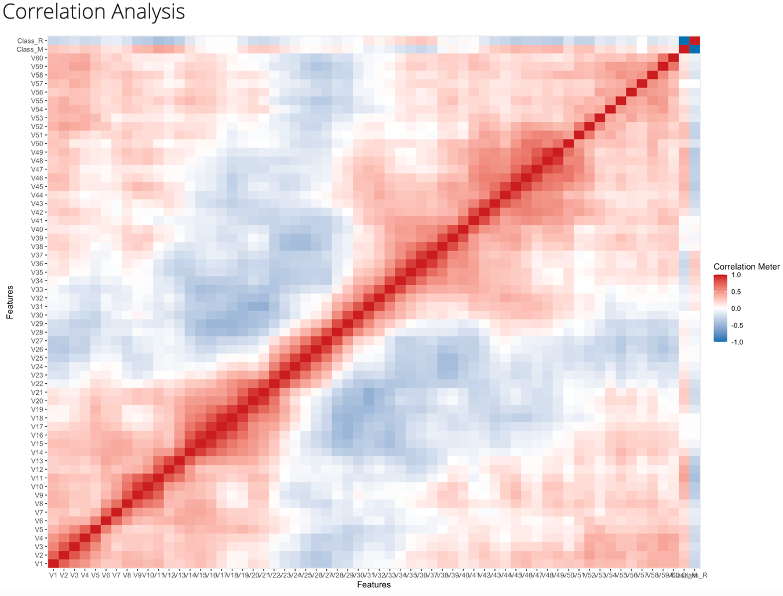

1. Hồi quy Logistic có thể áp dụng cho dữ liệu Sonar để làm gì?

* Vì các điểm dữ liệu được phân làm 2 lớp, nên ở đây có thể áp dụng hồi quy Logistic để phân lớp các điểm dữ liệu.

1. Phát biểu mô hình Logistic, diều kiện mô hình, giải thích các ước lượng tìm được
2. Dùng chỉ tiêu ROC để đánh giá về mô hình. ROC đo thông tin gì của mô hình
3. Đưa mô hình Logistic phù hợp nhất từ dữ liệu Sonar.